Το ταξίδι στη Χωχαρούπα 4

Επανάληψη της ενότητας 8

- Συμπληρώνω τις παρακάτω προτάσεις με το σωστό τύπο του ρήματος είμαι:
- Θα πάω να ξαπλώσω, γιατί ___________________ πολύ κουρασμένος.
- Όλα τα αδέρφια του _________________ γιατροί. Μόνο η Ελένη _________________ δασκάλα.
- Όλοι μας _________________ πολύ χαρούμενοι, γιατί η ομάδα μας _________________ η καλύτερη.
- Γιάννη, _________________ σίγουρος πως τα παιδιά _________________ καλά;
- Επειδή εσείς _________________ καλά παιδιά, θα σας πάρουμε εκδρομή.
- Πού _________________, παιδί μου; Γιατί αργείς; Εμείς _________________ στο σπίτι και σε περιμένουμε.

- Γράφω τι βλέπω σε κάθε εικόνα. Προσέχω τα σύμφωνα που … γλωσσοδένουν.

_______________ ________________ _______________

______________ _______________ _______________

- Γράφω τις παρακάτω προτάσεις στον άλλο αριθμό:

Το δέντρο είναι πολύ ψηλό.
.........................................................................................................................
Οι οδηγοί είναι απρόσεχτοι.
..........................................................................................................................
Είσαι καλή μαθήτρια;
.........................................................................................................................
Είμαι έτοιμος να φύγουμε.
........................................................................................................................

4) Γράφω σε ζευγάρια τις παρακάτω λέξεις που τα συμφωνικά τους συμπλέγματα περιέχουν τα ίδια γράμματα, όπως το παράδειγμα, με άλλη σειρά.
πρόβατο, βάρκα, κίτρινο, έρχομαι, θρίαμβος, διάπλαση, χρήματα, καλπάζω, κρατώ, κάρτα, καρπούζι, σύρθηκα

βάρκα - κρατώ
.......................................... - .........................................
.......................................... - .........................................
.......................................... - .........................................
.......................................... - .........................................
.......................................... - .........................................

- Συμπληρώνω τα κενά των παρακάτω λέξεων με το κατάλληλο συμφωνικό σύμπλεγμα:



.......ούζα ά ..........ο

.......α.......όχοιρος μπου.........όζα

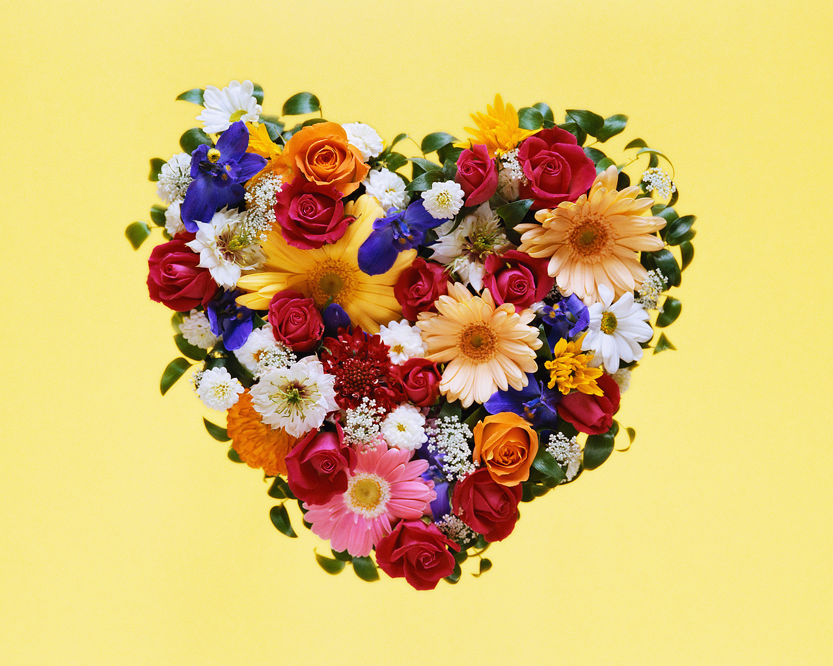

κα......έ......ης κα........ιά

κά.........ες κα.......ούζι
στρλντμπλθρρδρπφτ λτσσκντζ

- Βρίσκω ένα όνομα αγοριού ή κοριτσιού που να τελειώνει όπως η τελευταία λέξη σε κάθε στιχάκι.

___ κυρία ______________
ψώνισε από τη φρουταρία.

___ _______________
είναι αστυνομικίνα.

___ _______________
έτρεχε μονάχος.

- Δοκιμάζω να γράψω τα δικά μου στιχάκια ταιριάζοντάς τα με τις πιο κάτω λέξεις.

__________________________________________________γατί
__________________________________________________μαλλί

________________________________________________μπαλόνι
_________________________________________________βελόνι

- Φτιάξε τα δικά σου στιχάκια παρατηρώντας την πιο κάτω εικόνα.

--------------------------------------------------------------------------------------------------------------------------------------------------------------------------------------------------------------------------------------------------------------------------------------------------------------------------------------------------------------------------------------------------------------------------------------------------

- Διαβάστε το ακόλουθο τραγουδάκι για τα παιδιά. Μπορείτε να το αναζητήσετε στο YouTube.

Είναι άνθρωποι και αυτά

Τα παιδιά που έχουν στα μάτια την ατέλειωτη νυχτιά
Και βαδίζουν ψηλαφώντας, είναι άνθρωποι κι αυτά
Και σε εκείνα που κυλάει μες στο αίμα τους αργά
Της Μεσόγειος το στίγμα, είναι άνθρωποι κι αυτά.

Δώσε κι εσύ τη ψυχή, την καρδιά σου
νιώσε πως είναι κι εκείνα παιδιά σου.

Τα παιδιά που δεν μπορούνε να μιλήσουνε σωστά
κι όμως σου χαμογελούνε, είναι άνθρωποι κι αυτά.
Μα κι εκείνα που μιλάνε με τα χέρια μοναχά
και στα χείλη σε κοιτάνε είναι άνθρωποι κι αυτά.

Δώσε κι εσύ τη ψυχή, την καρδιά σου
νιώσε πως είναι κι εκείνα παιδιά σου.

Τα παιδιά που’χουν κορμάκια γερασμένα σκελετά
ντοκουμέντα του καιρού μας, είναι άνθρωποι κι αυτά.
Τα παιδιά που γεννηθήκαν σαν τα δέντρα δυνατά
μα τους σπάσαν τα κλωνάρια, είναι άνθρωποι κι αυτά.

Δώσε κι εσύ τη ψυχή, την καρδιά σου
νιώσε πως είναι κι εκείνα παιδιά σου.

Τα παιδιά των ιδρυμάτων, τα αγριεμένα σαν θεριά
σε κλουβιά παραπτωμάτων, είναι άνθρωποι κι αυτά.
Τα παιδιά που τα χωρίζει των γονιών η διαφορά
ίδια μοίρα τα ορίζει, είναι άνθρωποι κι αυτά.

Δώσε κι εσύ τη ψυχή, την καρδιά σου
νιώσε πως είναι κι εκείνα παιδιά σου.

Τα παιδιά τα ορφανεμένα σαν μοναχικά πουλιά
που δε βρήκανε κανένα, είναι άνθρωποι κι αυτά.
Τα παιδιά είναι το γέλιο που ομορφαίνει τη ζωή
όποια νά’ναι όπως να’ναι είναι τ’αύριο που θα’ρθει.

Δώσε κι εσύ τη ψυχή, την καρδιά σου
νιώσε πως είναι κι εκείνα παιδιά σου.

Τα παιδιά που απλώνουν χέρι, χέρι που έλεος ζητά
από ανάγκη ποιος να ξέρει, είναι άνθρωποι κι αυτά.
Τις φιγούρες μας τις γκρίζες χρωματίζουν τα παιδιά
βάζουν κίτρινο, γαλάζιο και μια κόκκινη καρδιά

Δώσε και εσύ τη ψυχή, την καρδιά σου
νιώσε πως είναι κι εκείνα παιδιά σου.

Δώσε και εσύ τη ψυχή, την καρδιά σου
νιώσε πως είναι κι εκείνα παιδιά σου.

Δώσε και εσύ τη ψυχή, την καρδιά σου
νιώσε πως είναι κι εκείνα παιδιά σου.

